

ПРАВИТЕЛЬСТВО ЧУКОТСКОГО АВТОНОМНОГО ОКРУГА

П О С Т А Н О В Л Е Н И Е

от | 5 октября 2018 года | № | 315 | г. Анадырь

Об утверждении Положения и Паспорта памятника природы регионального значения «Паляваамский»

В соответствии со статьями 2 и 26 Федерального закона от 14 марта 1995 года № 33-ФЗ «Об особо охраняемых природных территориях», Законом Чукотского автономного округа от 25 апреля 2017 года № 28-ОЗ
«О регулировании отдельных вопросов в области организации, охраны и использования особо охраняемых природных территорий в Чукотском автономном округе», в целях реализации пункта 3 Постановления Правительства Чукотского автономного округа от 28 июня 2011 года № 273 «О памятниках природы регионального значения Чукотского автономного округа, образованных до 2007 года», Правительство Чукотского автономного округа

ПОСТАНОВЛЯЕТ:

1. Утвердить:
1) Положение о памятнике природы регионального значения «Паляваамский», согласно приложению 1 к настоящему постановлению;
2) Паспорт памятника природы регионального значения «Паляваамский», согласно приложению 2 к настоящему постановлению.
2. Признать утратившим силу пункт 6 Перечня памятников природы регионального значения Чукотского автономного округа, образованных до 2007 года приложения 1 к Постановлению Правительства Чукотского автономного округа от 28 июня 2011 года № 273 «О памятниках природы регионального значения Чукотского автономного округа, образованных до 2007 года».
3. Контроль за исполнением настоящего постановления возложить на Департамент промышленной и сельскохозяйственной политики Чукотского автономного округа (Николаев Л.А.).

Председатель Правительства | Р.В. Копин

Приложение 1
к Постановлению Правительства
Чукотского автономного округа
от 5 октября 2018 года № 315

ПОЛОЖЕНИЕ
о памятнике природы регионального значения «Паляваамский»

1. Общие положения

1. Настоящее Положение разработано в соответствии с Земельным кодексом Российской Федерации, федеральными законами от 10 января 2002 года № 7-ФЗ «Об охране окружающей среды», от 14 марта 1995 года № 33-ФЗ «Об особо охраняемых природных территориях», Законом Чукотского автономного округа от 25 апреля 2017 года № 28-ОЗ «О регулировании отдельных вопросов в области организации, охраны и использования особо охраняемых природных территорий в Чукотском автономном округе», Постановлением Правительства Чукотского автономного округа от 28 июня 2011 года № 273 «О памятниках природы регионального значения Чукотского автономного округа, образованных до 2007 года», определяет цели объявления природного комплекса «Паляваамский» памятником природы регионального значения (далее - Памятник природы) и режим особой охраны его территории, а также содержит сведения о площади и описание местонахождения Памятника природы.
2. Памятник природы образован решением исполнительного Комитета Магаданского областного Совета народных депутатов от 8 июля 1983 года № 296 «О признании редких и достопримечательных объектов памятниками природы».
3. Памятник природы расположен в городском округе Эгвекинот, его территория включает пойму и горное правобережье р. Паляваам в среднем течении, выше устья р. Левтутвеем и вверх выше р. Голубой.
4. Площадь Памятника природы составляет 19 га, профиль – ботанический, категория занимаемых земель – земли сельскохозяйственного назначения.
5. Схема расположения, схема границы, описание характерных точек границы и координаты поворотных точек границы Памятника природы указаны в приложении к настоящему Положению.
6. Памятник природы находится в ведении Департамента промышленной и сельскохозяйственной политики Чукотского автономного округа (далее – Департамент).
7. Объявление территории Памятником природы не влечет за собой изъятие у собственников, землепользователей и арендаторов занимаемых ими земельных участков.
8. В целях предотвращения неблагоприятных антропогенных воздействий на Памятник природы на прилегающих к нему земельных участках и водных объектах создаются охранные зоны. Решение о создании охранной зоны Памятника природы и об установлении ее границы принимается Губернатором - Председателем Правительства Чукотского автономного округа.
9. На территории Памятника природы и в границах его охранной зоны в соответствии с Федеральным законом от 14 марта 1995 года № 33-ФЗ «Об особо охраняемых природных территориях» запрещается всякая деятельность, влекущая за собой нарушение сохранности Памятника природы.
10. Особенности расположения и функционирования Памятника природы подлежат обязательному учету при разработке планов и перспектив экономического и социального развития, подготовке документов территориального планирования Чукотского автономного округа и городского округа Эгвекинот, лесохозяйственных регламентов и проектов освоения лесов, инвентаризации земель, а также схем землеустройства, охотустройства и водопользования.
11. Изменение границ, реорганизация или ликвидация Памятника природы осуществляется решениями Правительства Чукотского автономного округа по основаниям, устновленным статьей 7 Закона Чукотского автономного округа от 25 апреля 2017 года № 28-ОЗ «О регулировании отдельных вопросов в области организации, охраны и использования особо охраняемых природных территорий в Чукотском автономном округе», при наличии положительного заключения государственной экологической экспертизы.

2. Цели образования Памятника природы

12. Природный комплекс «Паляваамский» объявлен Памятником природы в целях сохранения наиболее крупных на Чукотке степных массивов, где отмечено повышенное флористическое богатство района относительно окружающих локальных флор и зарегистрировано скопление редких реликтовых видов и один из самых богатых участков с развитием степоидов. Многие виды имеют здесь восточную границу распространения.
На территории памятника найдено самое большое (19) из всех памятников природы на Чукотке число видов редких мхов. На р. Паляваам, в пределах границ памятника, находится единственное на Чукотке местонахождение редкого мха Schistidium flexipile.

3. Режим особой охраны территории Памятника природы

13. На территории Памятника природы запрещается всякая деятельность, влекущая за собой нарушение его сохранности, в том числе:
1) распашка территории;
2) рубка, порча, изменение видового состава растительности, включая интродукцию чужеродных видов;
3) сбор цветов, листьев, ягод, заготовка сока;
4) прогон и выпас скота;
5) разведение костров;
6) разбивка палаток, стоянок (кроме специально оборудованных мест);
7) возведение построек, прокладка новых дорог;
8) строительство новых объектов (баз отдыха и туристических объектов, производственных зданий и сооружений, жилых помещений, не связанных с деятельностью памятников природы), за исключением благоустройства мест отдыха;
9) изменение уровня грунтовых вод и гидрологического режима без соответствующего разрешения;
10) использование токсичных химических препаратов для охраны и защиты лесов, в том числе в научных целях;
11) сброс сточных вод.
14. На территории Памятника природы, по согласованию с Департаментом, разрешается:
1) благоустройство мест отдыха;
2) проведение научных работ;
3) проведение природоохранных мероприятий (для сохранения генофонда и обеспечения условий обитания редких и находящихся под угрозой исчезновения видов растений и животных, занесенных в Красные книги Российской Федерации и Чукотского автономного округа);
4) осуществление эколого-просветительской и рекреационной деятельности.
Согласование (отказ в согласовании) Департаментом осуществления планируемой деятельности, указанной в настоящем пункте производится в течение 10 дней с момента поступления в Департамент письменного обращения, посредством направления заявителю письменного ответа о согласовании, либо об отказе в согласовании заявленных в обращении действий. Отказ Департамента в согласовании заявленных в обращении действий производится в случае, если такие действия не предусмотрены настоящим пунктом, а также Паспортом памятника природы регионального значения «Паляваамский», утвержденным настоящим постановлением.
15. На территории Памятника природы допускается использование природных ресурсов в формах, обеспечивающих защиту исконной среды обитания и сохранение традиционного образа жизни коренных малочисленных народов Севера, Сибири и Дальнего Востока Российской Федерации.
16. Обязательства по обеспечению режима особой охраны Памятника природы принимает на себя собственники, владельцы и пользователи земельных участков, на которых находятся Памятник природы.
17. К охране Памятника природы могут привлекаться работники правоохранительных органов, природоохранных органов, общественные инспекторы, а также члены общественных организаций.
18. Установленный режим особой охраны Памятника природы указывается в паспорте Памятника природы.
19. Территория Памятника природы и его охранной зоны обозначается на местности предупредительными и информационными знаками по периметру его границы.
20. Расходы на обеспечение установленного режима особой охраны Памятника природы возмещаются за счет средств бюджета Чукотского автономного округа, а также внебюджетных источников.

4. Ответственность за нарушение режима

особой охраны территории Памятника природы
21. Владельцы и пользователи земельных участков, расположенных в границах Памятника природы, обязаны соблюдать режим его особой охраны.
Нарушение режима особой охраны Памятника природы влечет за собой административную, уголовную и иную ответственность, предусмотренную законодательством Российской Федерации и Чукотского автономного округа.

Приложение
к Положению о памятнике природы
регионального значения «Паляваамский»

СХЕМА
расположения памятника природы регионального значения «Паляваамский»
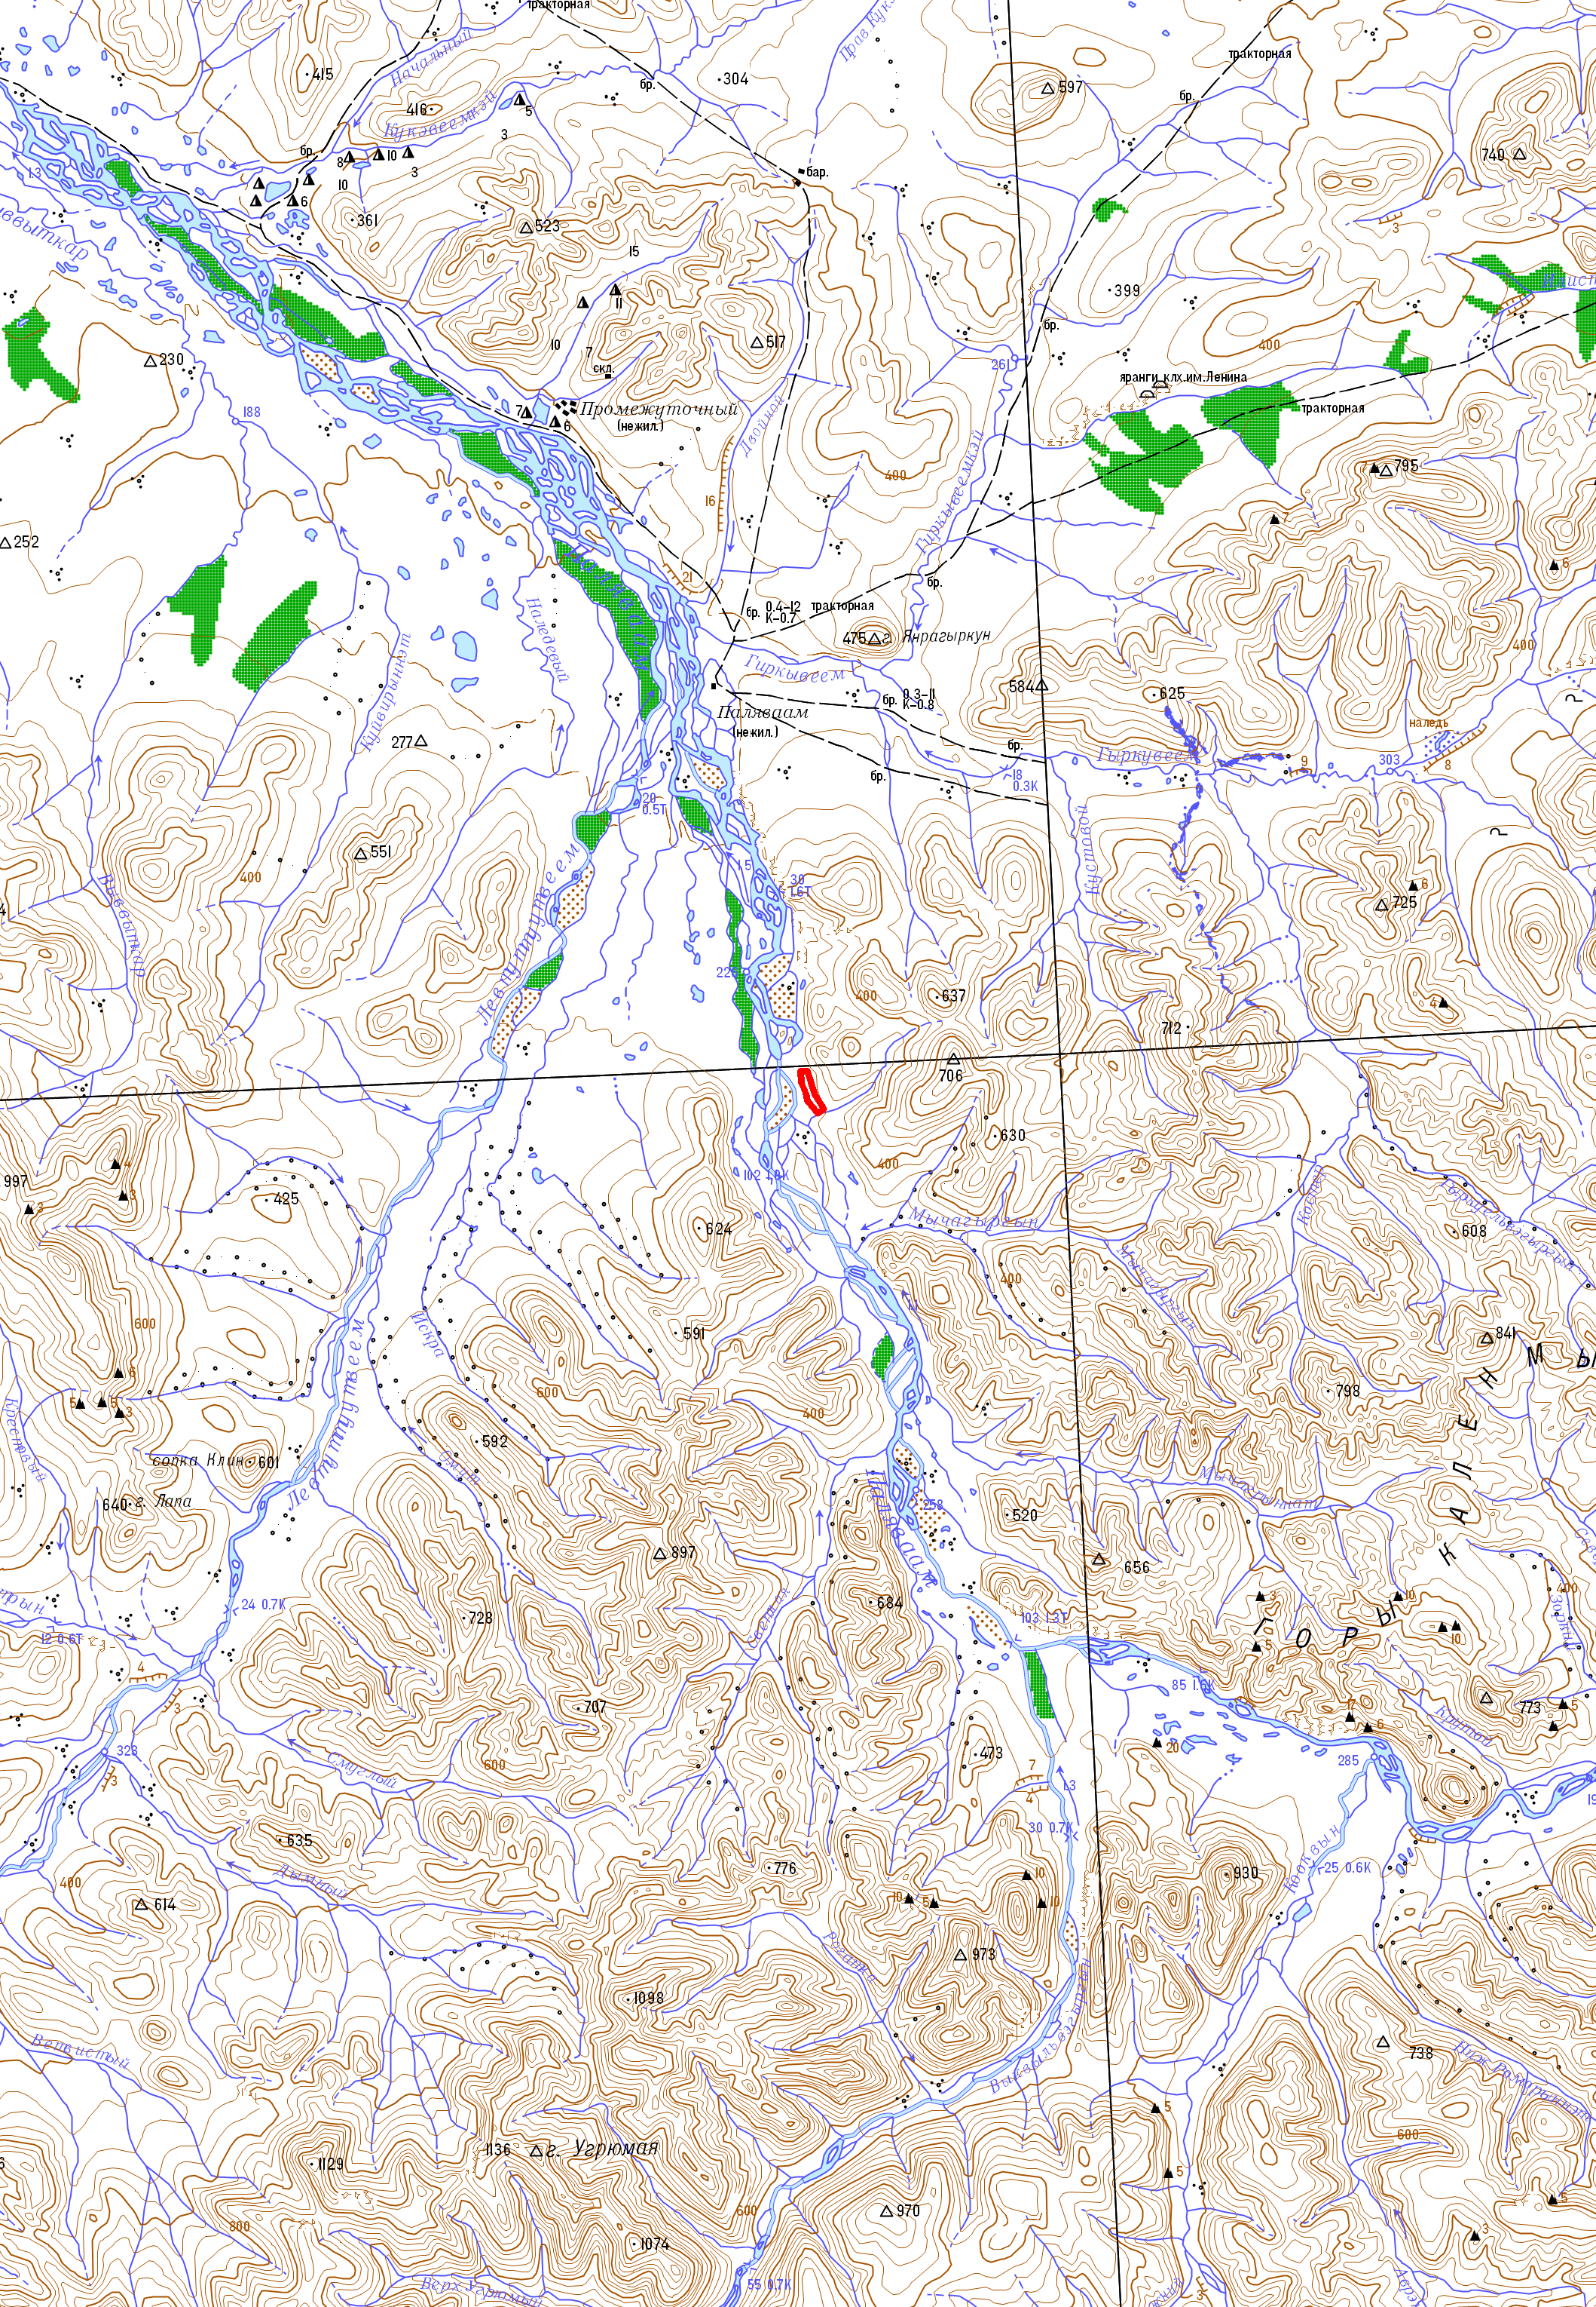

Условные обозначения:

Граница памятника природы

М 1:200 000
В 1 сантиметре 2000 метров

СХЕМА
границы памятника природы регионального значения «Паляваамский»
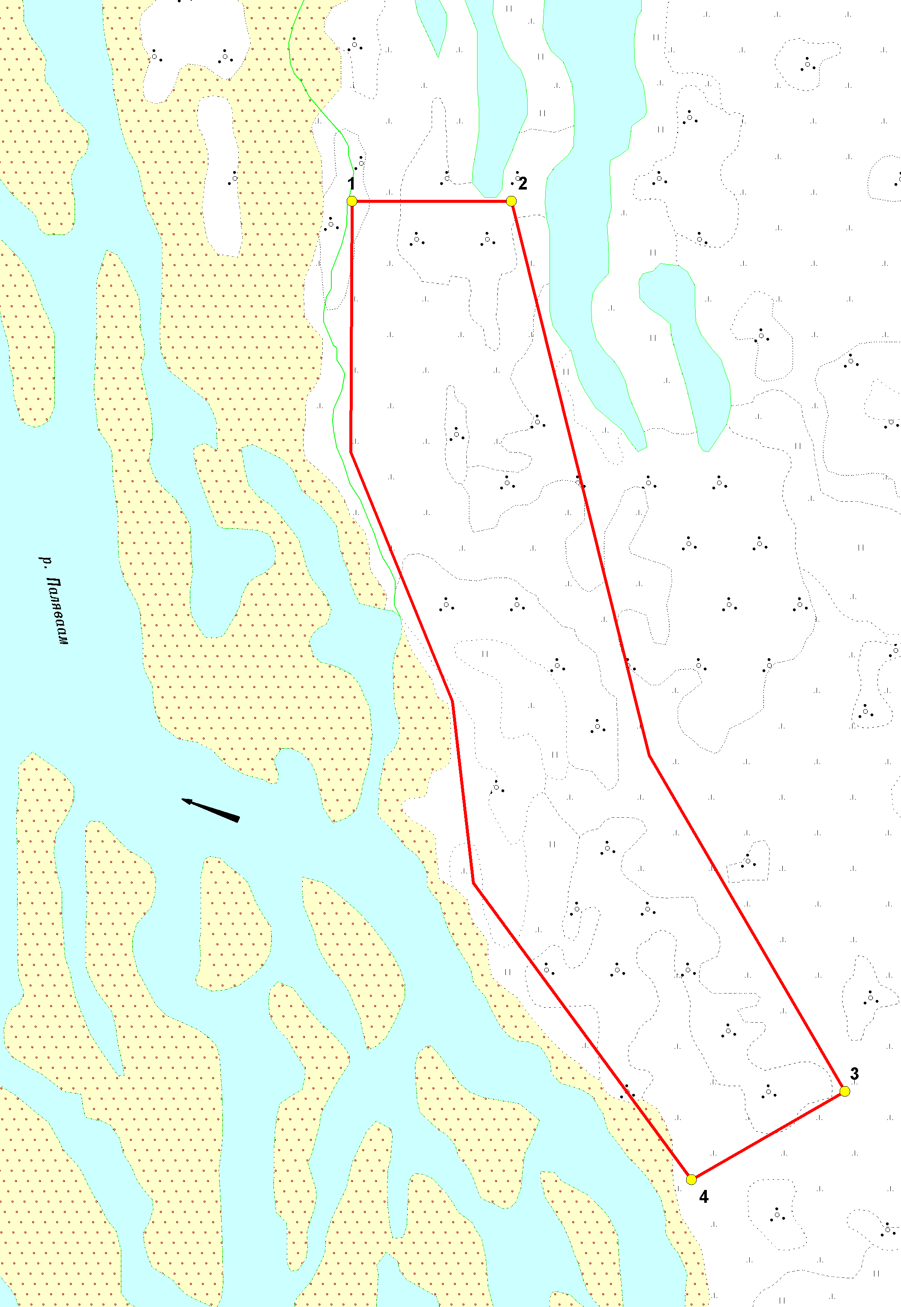

Условные обозначения:

Местоположение характерной точки и
ее номер

2

Граница памятника природы

М 1:5000
В 1 сантиметре 50 метров

ОПИСАНИЕ
характерных точек границы памятника природы регионального значения «Паляваамский»

От характерной точки границы памятника природы регионального значения «Паляваамский» (далее – характерная точка) один, расположенной в 4,24 км северо-западнее места впадения реки Мычагыргын в реку Паляваам, граница идет в восточном направлении на протяжении 0,16 км, до характерной точки два, расположенной в 4,21 км северо-западнее места впадения реки Мычагыргын в реку Паляваам.
От характерной точки два граница идет в юго-восточном направлении на протяжении 0,94 км, до характерной точки три, расположенной в 3,28 км северо-западнее места впадения реки Мычагыргын в реку Паляваам.
От характерной точки три граница идет в юго-западном направлении на протяжении 0,17 км, до характерной точки четыре, расположенной в 3,23 км северо-западнее места впадения реки Мычагыргын в реку Паляваам.
От характерной точки четыре граница идет в северо-западном направлении на протяжении 1,05 км, до характерной точки один.

КАТАЛОГ
географических координат поворотных точек границы
памятника природы регионального значения «Паляваамский»

Система координат WGS-84
Номер точки п/п | Номер точки на схеме | Северная широта |  |  | Восточная долгота
Номер точки п/п | Номер точки на схеме | град. | мин. | сек. | град. | мин. | сек.
1 | 1 | 68 | 39 | 56 | 173 | 51 | 31
2 | 2 | 68 | 39 | 56 | 173 | 51 | 45
3 | - | 68 | 39 | 38 | 173 | 51 | 58
4 | 3 | 68 | 39 | 28 | 173 | 52 | 15
5 | 4 | 68 | 39 | 25 | 173 | 52 | 2
6 | - | 68 | 39 | 34 | 173 | 51 | 42
7 | - | 68 | 39 | 40 | 173 | 51 | 40
8 | - | 68 | 39 | 48 | 173 | 51 | 31

КАТАЛОГ
координат поворотных точек границы памятника природы регионального значения «Паляваамский»

Номер точки п/п | Номер точки на схеме | Система координат, МСК-87
Номер точки п/п | Номер точки на схеме | х, м | у, м
1 | 1 | 1407441.91 | 6375835.36
2 | 2 | 1407441.96 | 6375993.01
3 | - | 1406894.63 | 6376129.05
4 | 3 | 1406562.84 | 6376322.24
5 | 4 | 1406475.69 | 6376170.90
6 | - | 1406768.45 | 6375955.49
7 | - | 1406948.02 | 6375934.50
8 | - | 1407194.06 | 6375834.08

Приложение 2
к Постановлению Правительства
Чукотского автономного округа
от 5 октября 2018 года № 315

ПАСПОРТ
памятника природы регионального значения «Паляваамский»

1. Общие положения
1.1. Наименование памятника природы: «Паляваамский».
1.2. Основание для организации: Памятник природы «Паляваамский» (далее - Памятник природы) образован решением исполнительного Комитета Магаданского областного Совета народных депутатов от 8 июля 1983 года № 296 «О признании редких и достопримечательных объектов памятниками природы».
1.3. Адрес (местонахождение) памятника природы: Памятник природы расположен в городском округе Эгвекинот.
1.4. Памятник природы расположен на землях сельскохозяйственного назначения, ботанический профиль. Пользователь земель Муниципальное унитарное предприятие сельхозтоваропроизводителей «Пионер» (МУП СХП «Пионер»).
1.5. Площадь Памятника природы составляет 19 га, площадь охранной зоны 12,71 га.
1.6. Памятник природы находится в ведении Департамента промышленной и сельскохозяйственной политики Чукотского автономного округа (далее – Департамент).
1.7. Памятник природы взят на учет в Комитете природопользования и охраны окружающей среды Департамента.
1.8. Паспорт памятника природы составлен Департаментом.
1.9. Приложение к паспорту памятника природы: Схема расположения, Схема границы, Описание характерных точек границы Памятника природы, Каталог географических координат поворотных точек границы Памятника природы, Каталог координат поворотных точек границы Памятника природы.

2. Краткое описание Памятника природы
2.1. Памятник природы содержит наиболее крупные на Чукотке степные массивы, характеризующиеся скоплением pедких pеликтовых видов. Многие виды имеют здесь восточную границу распространения. Территория Памятника природы включает пойму и гоpное правопобеpежье p. Паляваам в среднем течении, выше устья p. Левтутвеем и ввеpх выше p.Голубой.
Это амфитеатр невысоких гор с чередованием андезитов и липаритов и их туфов, окаймляющий цокольную шлейфотеррасу с останцовыми группами холмов. Климат континентальный, годовое количество осадков около 240 мм, за теплые месяцы выпадает около 100 мм, среднеиюльская температура +10°С, среднеянварская – 27,5°С.
Памятник природы находится в подзоне северных гипоарктических (типичных) тундр в западной части Чукотского нагорья, на восточной окраине Западночукотского округа Континентальночукотской подпровинции Чукотской провинции.
Здесь наблюдаются наиболее крупные на Чукотке степные массивы (до 100 м и более по направлению склона) в сочетании со скально-осыпными обрывами, остепненными кустарниковыми ивняками и березняками, здесь наблюдается разнообразная пойменная растительность с локальными популяциями дриады большой и участками степи на высокой пойме, богатый комплекс растений щебнистых осыпей и сухих горных тундр.
Основные экосистемы включают в себя: плоские обдуваемые вершины гор с куртинными тундрами и эпилитно-лишайниковыми пустынями; южные склоны гор с сочетаниями кустарничковых, дриадовых тундр и с эвтрофных разнотравно-моховыми тундрами по ложбинам стока; северные склоны гор с кустарничково-моховыми тундрами и эвтрофными сырыми тундрами на седловинах (с присутствием кальцефитов); нивальные ниши и эрозионные ложбины с разными типами нивальных тундр и луговин; щебнистые и суглинисто-щебнистые осыпи туфов андезита с петрофитно-степными, степными, тундростепными сообществами; выровненная цокольная (шлейфо) терраса высотой 20-30 м, сложенная вулканитами среднего состава, с песчано-галечными выступами, с комплексами ерниковых, кустарниковых тундр на понижениях и разнотравных, дриадовых тундр на выпуклых участках; низкие надпойменные и высокие пойменные аккумулятивные террасы с комплексами разнотравно-дриадовых тундр на повышениях и низких ивняков на понижениях; плакорные кочкарные и бугорковатые тундры и болота; пойменные комплексы с песчано-галечными гривами, прирусловыми галечниками с ивняками и редкотравными лугами.
Феномены: На территории Памятника природы зарегистрировано скопление pедких pеликтовых видов и один из самых богатых участков с развитием степоидов. Здесь находятся местонахождения видов, более обычных на известняках востока Чукотского полуострова – таких как Carex bicolor, C. krausei. По-видимому, они расселялись вдоль южных, более активных окраин горных ледников. Степные и тундростепные сообщества приурочены исключительно к правоборежной части долины р. Паляваам и к долинам ее правых мелких притоков в их нижнем течении. Степные урочища тянутся на 7-10 км вдоль правого берега реки, а затем после перерыва, приуроченного к выходам кислых пород, появляются в 20-30 км выше по течении. Все они связаны с выходами андезитовых туфов, обогащенных кальцием, легко разрушающихся и образующих при выветривании щебнисто легкосуглинистый делювий. Степные сообщества и степоиды распространены на низких гипсометрических уровнях на очень сухих и хорошо прогреваемых крутых и пологих склонах южных, юго-восточных и юго-западных экспозиций и даже на вершинах андезитовых гребней.
В растительном покрове Памятника природы континентальные виды резко преобладают над субокеаническими, а собственно океанические виды отсутствуют.
Растительные сообщества Памятника природы (Юрцев, Кучеров, 1993а):
24% - фрагменты куртинных тундр и эпилитно-лишайниковые пустыни (Luzula confusa, Hierochloe alpina, Potentilla elegans, Dryas punctata, Oxtropis czukotica, Arenaria capillaris, Festuca auriculata, Selaginella sibirica, Carex rupestris, Artemisia glomerata, A. furcata) на плоских обдуваемых вершинах гор и террасах высотой до 400 м;
30% - комбинации дриадовых, кустарничковых, иногда с ерничком, тундр (Dryas punctata, Arctous alpina, Betula exilis, Poa malacantha, Saxifraga firma, Salix phlebophylla, Empetrum subholarcticum, Dianthus repens, Astragalus kolymensis, Potentilla uniflora, Pedicularis capitata) на южных склонах, в сочетании с эвтрофными разнотравно-моховыми кустарничками тундрами (Arctous erythrocarpa) по ложбинам стока;
22% - комбинации ерниково-багульниковых, кассиопейных моховых, кустарничковых мохово-лишайниковых тундр (Cassiope tetragona, Ledum decumbens, Salix krylovii, S. tschutschorum, S. polaris, Betula exilis, Vaccinium vitis-idaea subsp. minus, Petasites glacialis) и ерников (Betula middendorffii) на северных склонах гор;
10% - комбинации нивальных осочково-ивковых моховых, кассиопейных тундр и луговин (Carex tripartita, C. podocarpa, Diapensia obovata, Cassiope tetragona, Minuartia biflora, Luzula unalashkensis, Oxyria digyna, Lloydia serotina, Cardamine bellidifolia) под снежниками, в нивальных нишах и эрозионных ложбинах;
6% - комбинации щебнистых куртинных разнотравных тундр, разнотравно-осочково-дриадовых тундростепей, злаково-разнотравно-осочковых лугостепей и петрофитно-степных сообществ (Selaginella sibirica, Empetrum subholarcticum, Kobresia myosuroides, Carex rupestris, C. obtusata, Arenaria capillaris, A. tschuktschorum, Phlojodicarpus villosus, Artemisia arctisibirica, Astragalus pseudoadsurgens) на щебнистых и суглинисто-щебнистых осыпях туфов андезита;
2% - комбинации мохово-кустарничково-ерниковых и ерничковых тундр (Arctous alpina, Betula exilis, Vaccinium uliginosum) выравненной цокольной (шлейфо) террасы высотой 20-30 м, сложенной вулканитами среднего состава, и разнотравных тундр (Hierochloe alpina, Calamagrostis lapponica, Oxytropis czukotica, Anemone sibirica, Pulsatilla nutalliana subsp. multifida, Potentilla arenosa, P. crebridens) на ее песчано-галечных выступах;
1% - комбинации разнотравно-лишайниково-дриадовых тундр (Dryas punctata, Carex supina subsp. spaniocarpa, Artemisia kruhseana, A. glomerata, Arenaria tschuktschorum, Dracocephalum palmatum, Salix hastata) и низких ивняков (Salix hastata, S. pulchra, S. pulcgra var. anadyrensis, Arctous erythrocarpa, Salix saxatilis) на низкой надпойменной и высокой пойменной аккумулятивных террасах;
4% - комбинации бугорковато- кустарничково- кочкарных тундр (Eriophorum vaginatum, Carex lugens) и осоково-пушицево- моховых тундровых болот (Salix pulchra, Carex stans, Eriophorum polystachion) на пониженных участках низкой надпойменной террасы;
1% - комбинации низких ивняков (Salix krylovii) и редкотравных лугов по прирусловым галечникам, пойменных ивняков из Salix boganidensis, S. alaxensis, S. lanata subsp. richardsonii, S. hastata, S. pulchra var. anadyrensis (Aster alpinus, Chamerion latifolium, Rumex graminifolius).
Биоразнообразие: Здесь выявлена самая богатая конкретная флора в континентальном секторе Чукотки - около 390 видов сосудистых растений (Юрцев, Кучеров, 1993а,б).
Охраняемые виды: Всего в двух местах на участках реликтовой степи в верхней части склонов в долинах небольших притоков р. Паляваам найден овсец Крылова Helictotrichon krylovii (Юрцев и др., 1973, 1975). На территории Памятника природы находятся оторванные от основного ареала местонахождения вейника арктического Calamagrostis arctica. Многие виды здесь встречаются на краю своего ареала: например, западночукотский эндемик мох гединия чукотская Hedinia czukotica, восточносибирские виды крестовник якутский Senecio jacuticus, незабудочник шелковистый Eritrichium sericeum subsp. sericeum, вздутоплодник мохнатый Phlojodicarpus villosus, живокость Миддендорфа Delphinium middendorffii. Здесь проходят также восточные границы азиатских частей ареалов осоки твердоватой Carex duriuscula и полыни рассеченовидной Artemisia laciniatiformis, а кроме того, восточные границы ареалов преимущественно сибирских видов – мятлика сибирского Poa sibirica, подмаренника густоцветкового Galium densiflorum, лука прямого Allium strictum, пижмы северной Tanacetum boreale, нардосмии Гмелина Petasites gmelinii, бурачка обратнояйцевидного Alyssum obovatum, ивы черничной Salix myrtilloides, а также северо-восточная в Азии граница кассандры болотной Chamaedaphne calyculata. Здесь отмечены неожиданные находки осоки двуцветной Carex bicolor и осоки стоповидной C. pediformis, также являющиеся крайне восточными точками в ареалах видов. Редкой следует считать осоку Краузе Carex krausei, местонахождения которой резко отстоят от известных на востоке Чукотского полуострова и бассейном Индигирки.
На территории Памятника природы найдено самое большое (19) из всех памятников природы на Чукотке число видов редких мхов: Andreaea obovata, Anomobryum julaceum, Drepanocladus policarpos, Grimmia anodon, Grimmia pilifera, Hygrohypnum molle, Lyellia aspera, Mnium marginatum, Orthotrichum anomalum, Pohlia lescuriana, Pohlia vexans, Rhizomnium gracile, Schistidium cryptocarpum, Sphagnum platyphyllum, Tayloria acuminate, Tayloria hornschuchii, Tortula acaulon, Trichostomum crispulum. На Палявааме в пределах Памятника природы находится единственное на Чукотке местонахождение редкого мха Schistidium flexipile. Среди лишайников также найдены редкие виды: Cetraria aculeata, C. odontella, Phaeophyscia constipata, Parmelia saxatilis, Endocarpon pusillum, Xanthoparmelia camtschadales, X. somloënsis и занесенный в Красную книгу Российской Федерации свободно живущий листоватый лишайник, встречающийся в тундровых сообществах, Masonhalea richadsonii.
2.2. Памятник природы создан в целях сохранения наиболее крупных на Чукотке степных массивов, где отмечено повышенное флористическое богатство района относительно окружающих локальных флор и зарегистрировано скопление редких реликтовых видов и один из самых богатых участков с развитием степоидов. Многие виды имеют здесь восточную границу распространения.
На территории памятника найдено самое большое (19) из всех памятников природы на Чукотке число видов редких мхов. На р. Паляваам, в пределах границ памятника, находится единственное на Чукотке местонахождение редкого мха Schistidium flexipile.

3. Режим особой охраны Памятника природы
3.1. Лица и организации, виновные в нарушении режима особой охраны памятника природы, привлекаются к ответственности в порядке, установленным Кодексом Российской Федерации об административных правонарушениях и Уголовным кодексом Российской Федерации. Режим памятника природы учитывается при разработке планов и перспектив экономического и социального развития, территориальных комплексных схем, схем землеустройства и районной планировки.
Все мероприятия на территории памятника природы проводятся при условии согласования с Департаментом.
Расходы по обеспечению установленного режима особой охраны памятника природы возмещаются в соответствии с законодательством Российской Федерации и Чукотского автономного округа.
3.2. Памятник природы создан без изъятия земель у землепользователей.
3.3. На территории Памятника природы запрещается всякая деятельность, влекущая за собой нарушение его сохранности, в том числе:
1) распашка территории;
2) рубка, порча, изменение видового состава растительности, включая интродукцию чужеродных видов;
3) сбор цветов, листьев, ягод, заготовка сока;
4) прогон и выпас скота;
5) разведение костров;
6) разбивка палаток, стоянок (кроме специально оборудованных мест);
7) возведение построек, прокладка новых дорог;
8) строительство новых объектов (баз отдыха и туристических объектов, производственных зданий и сооружений, жилых помещений, не связанных с деятельностью памятников природы), за исключением благоустройства мест отдыха;
9) изменение уровня грунтовых вод и гидрологического режима без соответствующего разрешения;
10) использование токсичных химических препаратов для охраны и защиты лесов, в том числе в научных целях;
11) сброс сточных вод.
3.4. На территории Памятника природы, по согласованию с Департаментом, разрешается:
1) благоустройство мест отдыха;
2) проведение научных работ;
3) проведение природоохранных мероприятий (для сохранения генофонда и обеспечения условий обитания редких и находящихся под угрозой исчезновения видов растений и животных, занесенных в Красные книги Российской Федерации и Чукотского автономного округа);
4) осуществление эколого-просветительской и рекреационной деятельности.
На территории Памятника природы допускается использование природных ресурсов в формах, обеспечивающих защиту исконной среды обитания и сохранение традиционного образа жизни коренных малочисленных народов Севера, Сибири и Дальнего Востока Российской Федерации.
3.5. Организация, взявшая на себя обязательство по охране Памятника природы в части охраны и контроля за соблюдением режима особой охраны, в том числе при осуществлении хозяйственной деятельности - Администрация городского округа Эгвекинот, юридический и почтовый адрес: 689202, Чукотский автономный округ, Иультинский район, пгт Эгвекинот, ул. Ленина, д. 9; номер телефона 8 (42734) 2-31-95.
Согласование (отказ в согласовании) Департаментом осуществления планируемой деятельности на территории Памятника природы производится в течение 10 дней с момента поступления в Департамент письменного обращения, посредством направления заявителю письменного ответа о согласовании, либо об отказе в согласовании заявленных в обращении действий.
Отказ Департамента в согласовании заявленных в обращении заявителя действий, производится в случае, если такие действия запрещены пунктом 3.3 настоящего Паспорта, а также Положением о памятнике природы регионального значения «Паляваамский», утвержденным настоящим постановлением.

Приложение
к Паспорту памятника природы
регионального значения «Паляваамский»

СХЕМА
расположения памятника природы регионального значения «Паляваамский»

Условные обозначения:

Граница памятника природы

М 1:200 000
В 1 сантиметре 2000 метров

СХЕМА
границы памятника природы регионального значения «Паляваамский»

Условные обозначения:

Местоположение характерной точки и
ее номер

2

Граница памятника природы

М 1:5000
В 1 сантиметре 50 метров

ОПИСАНИЕ
характерных точек границы памятника природы регионального значения «Паляваамский»

От характерной точки границы памятника природы регионального значения «Паляваамский» (далее именуется – характерная точка) один, расположенной в 4,24 км северо-западнее места впадения реки Мычагыргын в реку Паляваам, граница идет в восточном направлении на протяжении 0,16 км, до характерной точки два, расположенной в 4,21 км северо-западнее места впадения реки Мычагыргын в реку Паляваам.
От характерной точки два граница идет в юго-восточном направлении на протяжении 0,94 км, до характерной точки три, расположенной в 3,28 км северо-западнее места впадения реки Мычагыргын в реку Паляваам.
От характерной точки три граница идет в юго-западном направлении на протяжении 0,17 км, до характерной точки четыре, расположенной в 3,23 км северо-западнее места впадения реки Мычагыргын в реку Паляваам.
От характерной точки четыре граница идет в северо-западном направлении на протяжении 1,05 км, до характерной точки один.

КАТАЛОГ
географических координат поворотных точек границы
памятника природы регионального значения «Паляваамский»

Система координат WGS-84
Номер точки п/п | Номер точки на схеме | Северная широта |  |  | Восточная долгота
Номер точки п/п | Номер точки на схеме | град. | мин. | сек. | град. | мин. | сек.
1 | 1 | 68 | 39 | 56 | 173 | 51 | 31
2 | 2 | 68 | 39 | 56 | 173 | 51 | 45
3 | - | 68 | 39 | 38 | 173 | 51 | 58
4 | 3 | 68 | 39 | 28 | 173 | 52 | 15
5 | 4 | 68 | 39 | 25 | 173 | 52 | 2
6 | - | 68 | 39 | 34 | 173 | 51 | 42
7 | - | 68 | 39 | 40 | 173 | 51 | 40
8 | - | 68 | 39 | 48 | 173 | 51 | 31

КАТАЛОГ
координат поворотных точек границы памятника природы регионального значения «Паляваамский»

Номер точки п/п | Номер точки на схеме | Система координат,  МСК-87
Номер точки п/п | Номер точки на схеме | х, м | у, м
1 | 1 | 1407441.91 | 6375835.36
2 | 2 | 1407441.96 | 6375993.01
3 | - | 1406894.63 | 6376129.05
4 | 3 | 1406562.84 | 6376322.24
5 | 4 | 1406475.69 | 6376170.90
6 | - | 1406768.45 | 6375955.49
7 | - | 1406948.02 | 6375934.50
8 | - | 1407194.06 | 6375834.08

